Mon île
- Pratique Plastique / DSAA 1- 2019-2020

Thème :
- Mon île, un imaginaire insulaire

Visite :
- Exposition temporaire Le temps ode l'île, Mucem, J4 niveau 2; le 11/09/2019 à 9h30.
- Robinson, naufragé au XXIe siècle ? Spectacles/événements http://www.mucem.org/programme/robinson-naufrage-au-xxie-siecle

Éléments d'analyse et de réflexion :
Île [CNRTL] : https://cnrtl.fr/definition/île – Étendue naturelle de terre entourée d’eau émergeant dans un océan, une mer, un lac ou un cours d’eau. – Archipel, Atoll
Uchronie [Régis Messac, auteur Sf, Valcrétin] : – Terre inconnue, située à côté ou en dehors du temps.
« On ne découvre pas de terre nouvelle sans consentir à perdre de vue, d’abord et longtemps, tout rivage » André Gide
L'espace insulaire semble bipolaire, doté d'un double statut, Les îles nous aident à penser le monde lointain, mais aussi notre présent quotidien. Île réelle ou imaginaire, mobile (le Nautilus de Jules Verne, Le Château dans le ciel, de Miyazaki) ou immobile, bout du monde et bout de monde, déserte ou peuplée.
« Si les îles sont bien “fermetures”, elles sont aussi bien “ouvertures”, la prison est une vocation permanente de l'île, bien que pour les continentaux, elles signifient liberté, nudité, lieu privilégié du naturalisme et de la permissivité », Anne Meistersheim . Îles prisons : château d'If, Alcatraz.
L'île comme décor mental, lieu d'isolement volontaire ou subit (St Hélène, château d'If, Alcatraz), espace vierge offert à toutes les projections psychologiques.
Les îles dysneylandisé, produit de de divertissement, de consommation, mise en spectacle de l’isolement insulaire, îles décors (la télé réalité, Koh-lanta).

Citations :
« La réalité de Fårö (île au nord de l’île de Gotland en Suède) a eu sur moi et sur mon travail un impact stabilisateur. En vivant dans un environnement que je pouvais comprendre et appréhender, j’ai pu mieux saisir en contrepartie ce qui se passait en dehors de cette réalité ». Ingmar Bergman, 1970.
Îles
Îles
Îles où l’on ne prendra jamais terre
Îles où l’on ne descendra jamais
Îles couvertes de végétations
Îles tapies comme des jaguars
Îles muettes
Îles immobiles
Îles inoubliables et sans nom
Je lance mes chaussures par-dessus Bord car je voudrais bien aller Jusqu’à vous.
Poème de Blaise Cendrars, Feuilles de route, 1924.
« tout ce que nous disait la géographie sur [ces] deux sortes d'îles, l'imagination le savait déjà […]. L'élan de l'homme qui l'entraîne vers les îles reprend le double mouvement qui produit les îles en elles-mêmes. Rêver des îles, avec angoisse ou joie peu importe, c'est rêver qu'on se sépare, qu'on est déjà séparé, loin des continents, qu'on est seul et perdu — ou bien c'est rêver qu'on repart à zéro, qu'on recrée, qu'on recommence. Il y avait des îles dérivées, mais l'île, c'est aussi ce vers quoi l'on dérive, et il y avait des îles originaires, mais l'île, c'est aussi l'origine, l'origine radicale et absolue ». Gilles Deleuze, L'île déserte, textes et entretiens, 1953-1974.

Liens :
- L’imaginaire des îles, entre utopie et paradis
- https://www.letemps.ch/societe/limaginaire-iles-entre-utopie-paradis
- Etude de l'insularité [article], Mercier
- https://www.persee.fr/doc/noroi_0029-182x_1990_num_145_1_4456
- Utopie, Voyages au pays de nulle part
- http://expositions.bnf.fr/utopie/arret/d2/index.htm
- Saisir le « non-lieu » : usages utopiques de l’île dans la littérature européenne d’après-guerre Ioana Andreescu
- https://journals.openedition.org/itineraires/2747
- France Culture, série d'émissions ENTENDEZ-VOUS L'ÉCO ? par Tiphaine de Rocquigny, Les possibilités d'une île, (4/4)Le lieu des utopies
- https://www.franceculture.fr/emissions/entendez-vous-leco/les-possibilites-dune-ile-44-utopies-insulaires
- Les possibilités d'une île, de l'utopie vers l'hétérotopie, Benoit Doyon-Gosselin et David Bélanger
- https://tempszero.contemporain.info/document956
- Le territoire de l'utopie, David Munnich
- https://sup.sorbonne-universite.fr/sites/default/files/public/files/Nulle-part-environs_2009-11-10TDC_TEXTES_ET_DOCUMENTS_POUR_L.pdf
- DREAMLANDS, Exposition Centre Pompidou
- http://mediation.centrepompidou.fr/education/ressources/ENS-dreamlands/ENS-dreamlands.html
- LE POUVOIR DE L'IMAGINAIRE, l'utopie de Thomas More
- http://une-histoire-de-lutopie.edel.univ-poitiers.fr/exhibits/show/ecritures/lutopie-de-thomas-more/le-pouvoir-de-l-imaginaire
- Immobiles îles, Temporalités et altérités insulaires, Nathalie Bernardie
- https://journals.openedition.org/gc/1647
- Naoshima, une île dans la mer intérieure de Seto au Japon dédiée à l'art contemporain. Les bâtiments majeurs de cet endroit ont tous été dessinés par l'architecte : Tadao Ando.
- www.naoshima-is.co.jp
- L'île, Utopie Créatrice, article du Monde par Roxana Azimi
- http://www.mathieubriand.com/wp-content/uploads/LE-MONDE-13.03.15.pdf

L'île au cinéma :
- Paysages insulaires à travers le cinéma européen : https://anabf.org/pierredangle/dossiers/littoral/paysages-insulaires-a-travers-le-cinema-europen
- « Le Mépris», de Jean-Luc Godard (île de Capri).
- « Mon oncle d’Amérique » , Alain Resnais, (1979), tourné sur les îles Logoden, golf du Morbihan.
- « Monika » (1953), Ingmar Bergman en 1953. L’île d’Orno dans l’archipel de Stockholm (Suède).
- « L’île mystérieuse » (1961), de Cy Endfield.
- « King Kong », Merian Caldwell Cooper et Ernest Beaumont Schoedsack, 1933, (évoque le paradis terrestre, le temps suspendu, le mythe de la Belle et la Bête).
- Le château dans le ciel, Miyazaki, 1986
https://www.kanpai.fr/culture-japonaise/chateau-ciel-analyse
- Lost : Les Disparus, série TV, 2004.
- Jurassic Park, Spielberg, 1993.

Jeu-vidéo
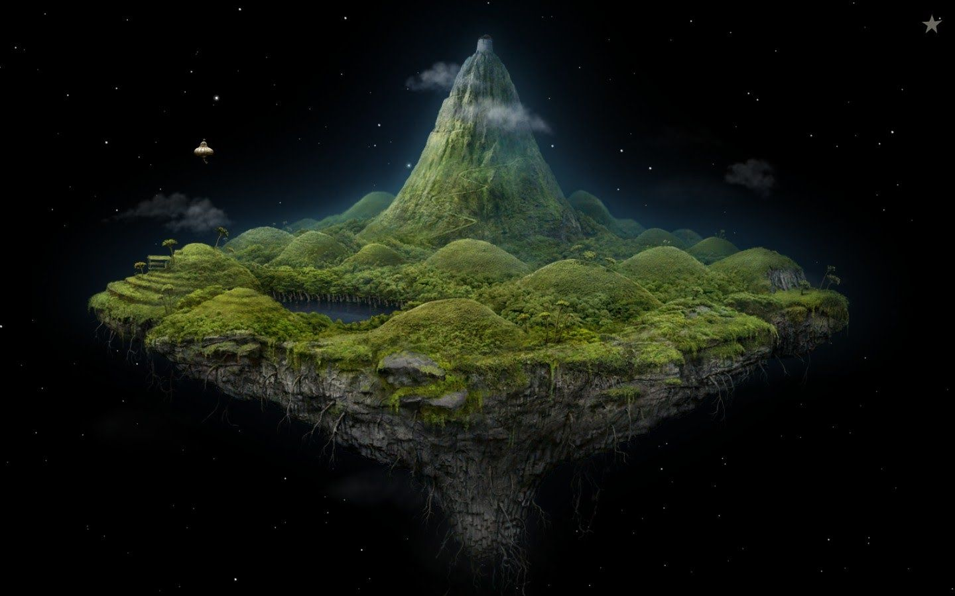
Il existe de très nombreux exemples de jeux liés aux îles, d'un point de vu scénaristique, topographique ou exploitant des mécaniques de jeu spécifiques. Un classique du “point'n click”, “The Secret of Monkey Island” de Lucas Film Arts Game, édité en 1990.
L’île dans le jeu vidéo : plus qu’un petit bout de terre, une liberté retrouvée - Article Le Monde
Voir aussi les jeux de Amanita Design, Playdead... Minecraft évidemment, Fortnite...

L'île en Littérature :
- L'île du jour d'avant, Umberto Eco, 1996 (l'histoire se situe sur une île, proche d' un méridien très particulier : la ligne de changement de date
- L'odyssée (Ulysse), Homère
- Dictionnaire des lieux imaginaires, Alberto Manguel et Gianni Guadalupi (recense une liste d’îles inventées par les écrivains depuis la nuit des temps pour lesquelles nous sont indiqués la situation géographique, la topographie, le climat, les mœurs locales et autres curiosités...)
- l’île Mystérieuse, Jules Vernes.
- Géographie et imaginaire géographique dans les Voyages Extraordinaires de Jules Verne: Le Superbe Orénoque (1898). Lionel Dupuy : https://tel.archives-ouvertes.fr/file/index/docid/447863/filename/These_Lionel_Dupuy.pdf
- Robinson Crusoe, Daniel Defoe (épreuve de la séparation et des apprentissages, l’émancipation et la conquête de l’autonomie, la renaissance et la reconstruction du héros.)
- L’Île de béton, de J.G.Ballard (Version urbaine de la robinsonnade, transposition du mythe au cœur d’une métropole moderne : Naufragé à la suite d’un accident de voiture, le héros échoue sur un îlot de béton en contrebas d’une autoroute. Personne ne le voit, personne ne s’arrête... la lutte pour la survie commence).
- L’Île au trésor, Robert Louis Stevenson
- Mû, Hugo Pratt
- Le Timée, Le Critias, Platon (Mythe de l'Atlantide)
- Utopie, Thomas More, 1516.
- Les Voyages de Gulliver,Jonathan Swift (critique les mœurs et les règles sociales européennes, Lilliput, l’île des magiciens ou l’île volante de Laputa).
- L'île du Docteur Moreau, H. G. Wells, 1896. Adapté en film.
https://fr.wikipedia.org/wiki/L%27%C3%8Ele_du_docteur_Moreau
- Sa Majesté des mouches - William Golding - 1954

L'île en Cartes :
- Carta marina, Carta marina, Olaus Magnus, imprimée en 1539 (cartographie « scientifique » rehaussée d’observations ethnographiques ou de descriptions de prodiges naturels avec une multitude d’histoires féeriques ou fantastiques).

photos, galerie :
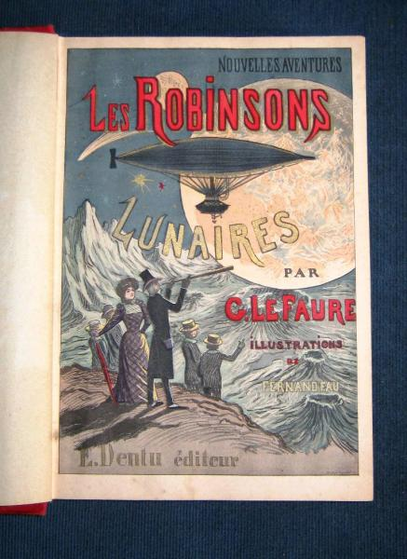 Les Robinsons Lunaires par G. Le Faure 1893 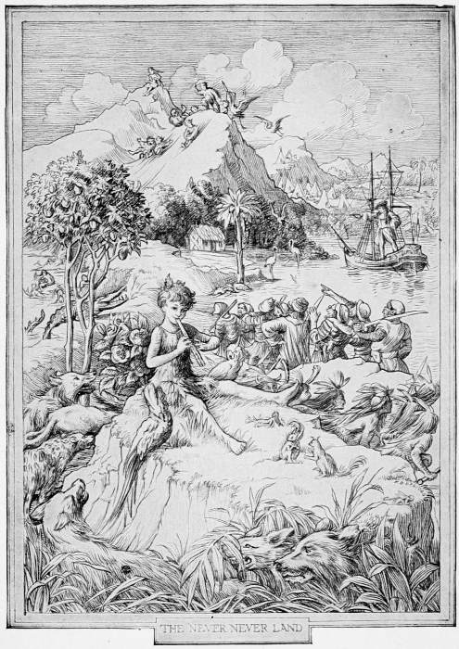 Gravure, Peter Pan, 1911, Francis Donkin Bedford 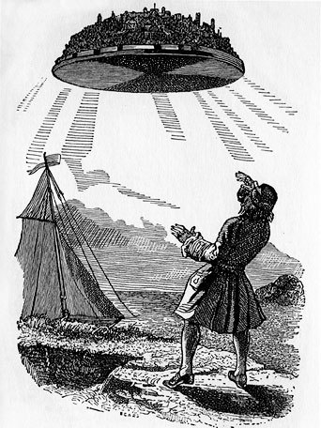 Gulliver discovers Laputa, the flying island (illustration by J. J. Grandville)
- Crash Park, la vie d’une île, Philippe Quesne : http://www.mathieubriand.com/wp-content/uploads/liberation.pdf
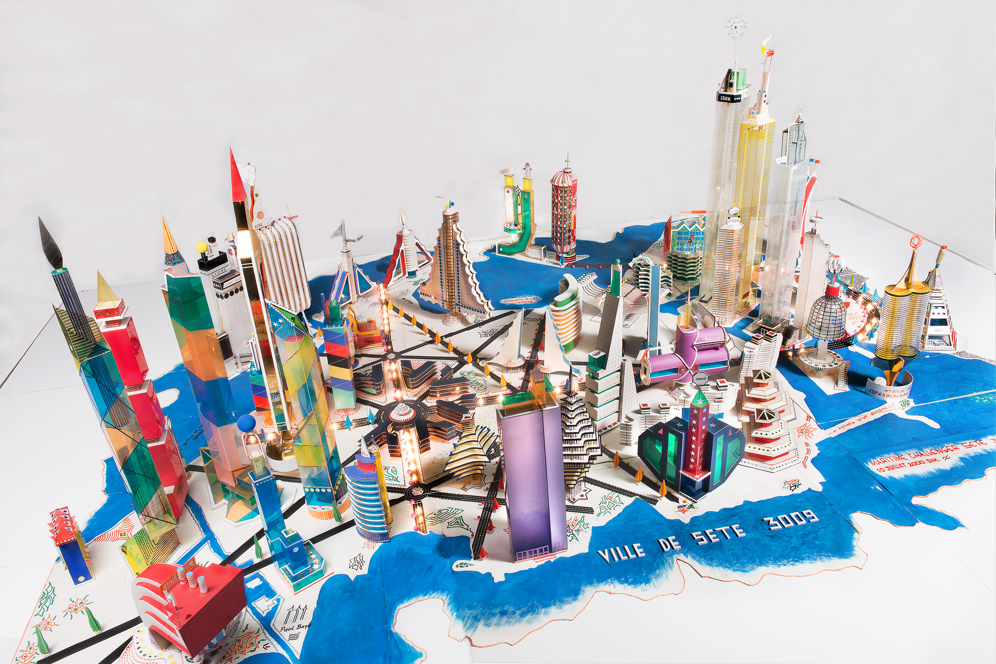
- Bodys Isek Kingelez, City Dreams : https://www.moma.org/calendar/exhibitions/3889

Pistes possibles :
- l’archipel de mes rêves (une série d'île, un écosystème)
- Cartographie d’une île inconnue
- île de la tentation (revue et visitée)
- île cabinet de curiosité (objets collectés sur une île rêvée, inventée,“réelle”...)
- Je suis une île
- Une île comme module d’habitation du futur
- La dernière île
- Extraits d'île
- ….

